Не будьте равнодушны к происходящему
находясь на работе, в магазине, на улице, в подъезде жилого дома.

Будьте внимательны!
Держите закрытыми двери подвалов, чердаков, не захламляйте лестничные клетки.
Будьте наблюдательны!
Обращайте внимание на поведение окружающих, наличие бесхозных и несоответствующих обстановке предметов.

Телефоны для экстренного реагирования.
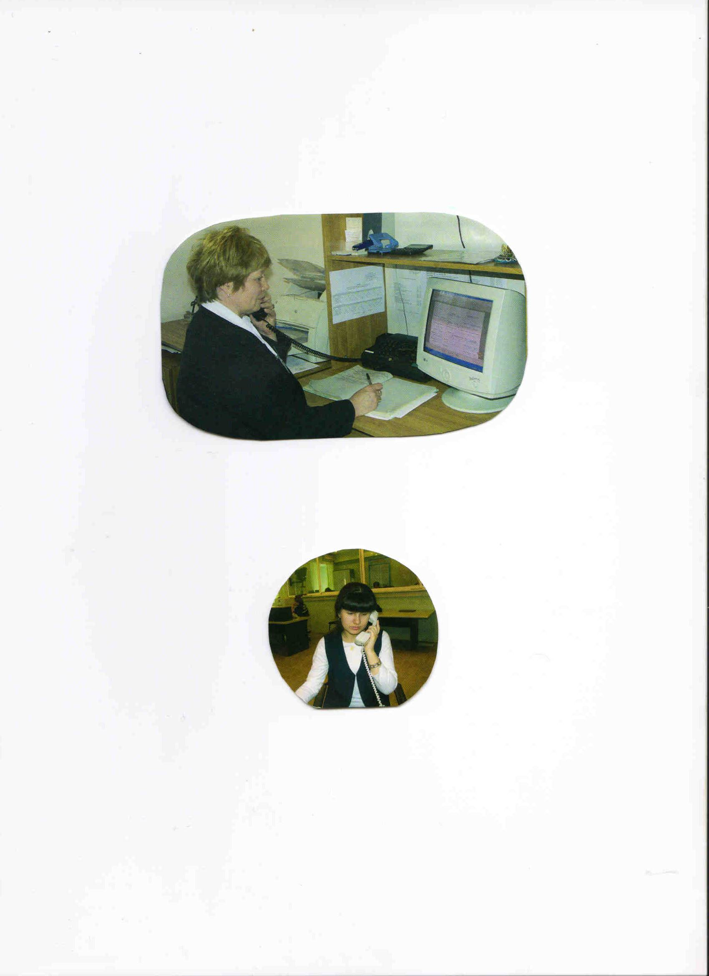
Милиция
02
ФСБ
32-48-84
МЧС
32-40-11 (01)
Газовая служба
04
Скорая помощь
03

Пожарная часть
01
Способы вызова службы спасения с мобильных телефонов:
- оператор БИ Лайн 01; 001; 112; -оператор «МТС» 01; 010-019;
- оператор «Мегафон» 01; 010- 019; -оператор «Скайлинк» 01.

Научите своих детей мерам безопасности:
не разговаривать на улице с незнакомыми людьми и не открывать им двери квартиры, не подбирать бесхозные игрушки, не прикасаться к находкам и т.п.
Важно!
Остановить злоумышленника своим сообщением в соответствующие органы до того, как он совершит непоправимое.

